Inventário das Peças de Cerâmica Produzidas em Viana do Alentejo

Nº. de Inventário: Pb1
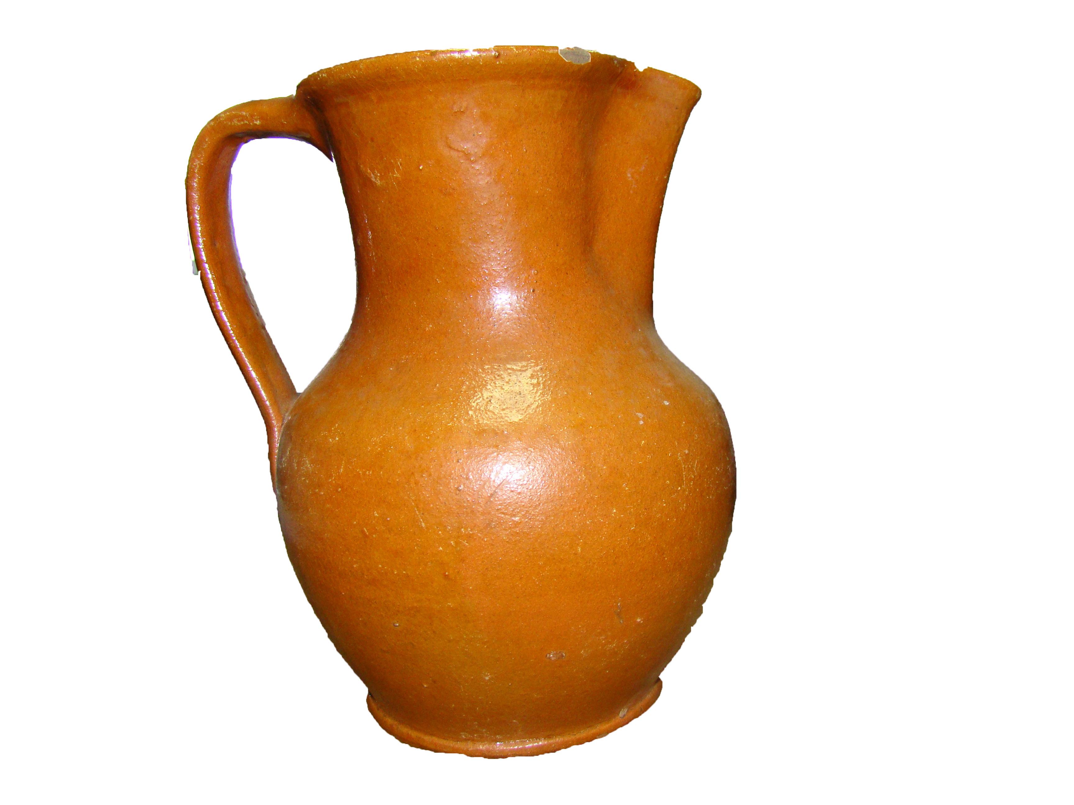
Propriedade: Câmara Municipal de Viana do Alentejo

Oficina/oleiro: António Lagarto

Data:

Proveniência:

Estado de Conservação:

Bom Razoável X Mau

Designação atribuída pelos oleiros: Jarro

Tipo de peça:

Decorativa Utilitária X Outra

Função da peça:

Utilização Original – Utilitária

Utilização Atual – Utilitária

Dimensões:

Largura: Altura: 19 cm Diâmetro:

Decoração da peça:

Motivos decorativos

Sim Não X

Pintura

Sim Não X

Descrição

Peça de cerâmica vidrada sem qualquer motivo decorativo ou pintura.

Observações:
______________________________________________________________________________________________________________________________________________

Preenchido por: Ana Candeias
Data: 8/8/2011

